A Scania töltési megoldásokkal foglalkozó vállalatot alapít
Az ügyfelek elektromos fuvarozásra való átállásának elősegítése érdekében a Scania CV AB bejelentette, hogy megalapította az Erinion, a privát- és fél-nyilvános töltési megoldásokra szakosodott új vállalatot. A stratégiai lépés keretében 40 000 új töltőpontot telepítenek az ügyfeleknél, és megerősítik a Scania csoport e-mobilitási kínálatát a jövő közlekedési ökoszisztémájában.
Az új vállalatot az Eriniont a Scania azzal a céllal alapította, hogy megoldásokat kínáljon a telephely- és célállomáson történő töltési lehetőséghez ésazért, hogy felgyorsítsa az elektromos teherautók elterjedését a Scania céljával összhangban, a fenntartható szállítási rendszerre való áttérés előmozdításával. Az Erinion megoldásai lehetővé teszik az ügyfelek számára a zökkenőmentes átállást a zéró károsanyag-kibocsátású flottákra, prémium üzemidő mellett. Ez kulcsfontosságú tényező lesz a Scania azon célkitűzésének megvalósításában, hogy 2030-ra az európai értékesítési mennyiségének 50 százaléka elektromos legyen.
Telephely- és célállomáson megvalósuló töltés
Az iparági tanulmányok szerint a rövid és hosszú távú műveletek elsődleges energiaforrása a telephelytöltés lesz*. A nyilvános töltőhálózatok kiegészítéseként a telephely- és célállomás-töltés az ügyfél otthoni telephelyén vagy más, előre meghatározott helyszíneken kínál dedikált töltőinfrastruktúrát. Ennek számos előnye van: kiszámítható töltési ütemtervek, amelyek biztosítják a teljesen feltöltött teherautókat, megnövelt üzemidő, és végső soron maximális működési hatékonyság, és költségmegtakarítás a kiszámítható és stabil energiaköltségek révén, amelyek az egyes ügyfelek egyedi fuvarfeladataihoz igazodnak.
A kiszámítható energiaköltségek, és az egyes ügyfelek üzemeltetési körülményeire szabott megoldások révén a telephely- és célállomás-töltés optimalizált töltési teljesítményszinteket, és ütemterveket is lehetővé tesz, miközben növeli az akkumulátorok élettartamát, és a járművek általános hatékonyságát. Mivel a telephelytöltés gyakran csúcsidőn kívül történik, ez alacsonyabb és szabályozottabb villamosenergia-árakat jelent, míg a célállomáson történő töltés alkalmi alapon történhet, amíg a járművezető pihen vagy kiszállítja az árut.
A Scania kutatásai, amelyeket az ügyfelekkel folytatott kísérleti programok igazoltak, azt mutatják, hogy a továbbfejlesztett töltési megoldások jelentős költségmegtakarítást eredményezhetnek. Az ügyfelek a beruházási szükségletek akár 50%-os csökkenésére, és teherautónként akár évi 15 000 eurós üzemeltetési megtakarításra számíthatnak.
Személyre szabott megoldások
Napjainkban a telephelytöltés egyre fejlettebbé válik. Ez túlmutat a töltőberendezések biztosításán, a hálózati csatlakozásokon, és a telepítés ügyintézésén. Az új vállalattal a Scania fuvarozó ügyfelei fejlett integrált szoftver, és hardver, valamint üzemeltetési szolgáltatások, és támogatás előnyeit élvezhetik majd. A célzott és moduláris megoldások kínálhatók standard viszonteladói modellként (azonnali kártyás fizetéssel) vagy hibrid-flexibilis árképzési modellként, amely lehetővé teszi az ügyfelek számára az előlegfizetés, a pénzügyi lízing, és a javítás és karbantartás gördülő díjainak kombinálását.
Az új vállalat kezdetben Svédországban, Norvégiában, az Egyesült Királyságban, Hollandiában, Franciaországban és Németországban lesz jelen a piacon. A globális bevezetés megfelelő időpontban fog következni. A márkafüggetlen megközelítése biztosítja, hogy az Erinion töltési infrastruktúrájából, és üzemeltetési szolgáltatásaiból minden típusú vállalkozás, járműmárkától függetlenül, profitálhasson. Az előrejelzések szerint 2030-ra 230 000 elektromos teherautó közlekedik majd az európai utakon**. Ezen növekedés támogatása érdekében az Erinion 2030-ig legalább 40 000 töltőpont telepítését tervezi az ügyfeleknél.
„A mi megoldásunkkal az ügyfelek nyugalomra lelnek, és alapvető tevékenységeikre koncentrálhatnak, miközben egy speciális töltőegység gondoskodik a hardverről, a szoftverről, a finanszírozásról és az üzemeltetési szolgáltatásokról, amelyek a töltés méretarányos, kiváló minőségű és költséghatékony működtetéséhez szükségesek” - magyarázza Jonas Hernlund, a Scania csoport energia és infrastruktúra részlegének vezetője.
„Az átállás során a szállítási rendszer újradefiniálásra kerül. Az új telephelytöltési megoldásokkal foglalkozó vállalatunk egy olyan kezdeményezés nagyszerű példája, amely fontos szerepet fog játszani ügyfeleink számára a jövőbeli közlekedési ökoszisztémában az elektromos szállításra való áttérés során.” mondta Gustaf Sundell, a Scania csoport ügyvezető alelnöke és a kockázati és új üzletágakért felelős vezetője.
* 2025-ben. Forrás: TRATON FACE tanulmány, McKinsey energia betekintés, szakértői interjúk.
** Forrás: ACEA tanulmány „Európai EV töltési infrastruktúra főterv”
Az Erinion az elektromos mobilitás területén tevékenykedő vállalat, amely intelligens telephely- és célállomás-töltési megoldásokat kínál. A teljes mértékben a Scania tulajdonában lévő és annak ökoszisztémáján belül alapított Erinion célja, hogy egyszerűsítse az elektromos nehézgépjárművekre való átállást a flottatulajdonosok és -üzemeltetők, valamint az ingatlantulajdonosok számára, működési hatékonyságot és fenntarthatóságot biztosítva. A svédországi Stockholmban székhellyel rendelkező vállalat öt európai piacon alapított leányvállalatot, és globális perspektívával üzemel. További információ: www.erinioncharge.com
Sajtókapcsolat:
- Jan Kuhn, PR & PA Manager
- Scania CER
- +420 739 543 231
- jan.kuhn@scania.com
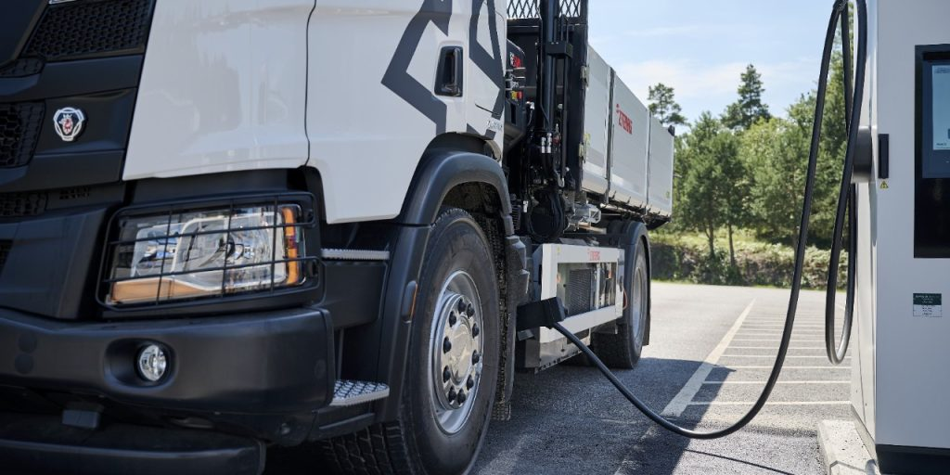 | © Scania
Eredeti tartalom: Scania Hungária Kft.
Továbbította: Helló Sajtó! Üzleti Sajtószolgálat
Ez a sajtóközlemény a következő linken érhető el:

